PROBLEM STATEMENT
BD Logística
Uma História de Dados, Diagnóstico e Proposta
A origem, o problema e a proposta de solução por trás deste projeto de portfólio
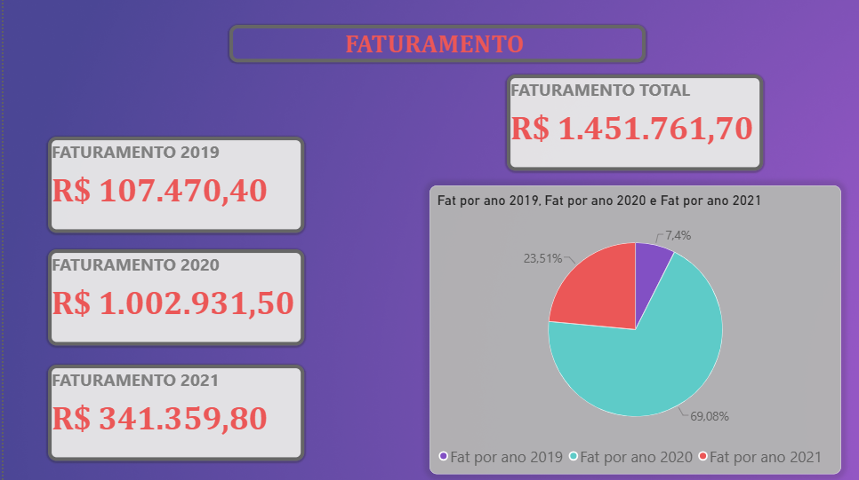

Projeto de Portfólio em Análise de Dados, Performance e Processos

Como Tudo Começou
Este projeto não nasceu de um briefing corporativo. Nasceu de uma base de dados pública, encontrada durante um processo de estudo, e de uma pergunta simples: o que esses números têm para contar? Comecei tratando a base — organizando colunas, corrigindo formatos de data, separando campos compostos — sem um destino final muito claro. Mas à medida que o tratamento avançava e as primeiras medidas começavam a tomar forma, ficou evidente que ali havia mais do que um exercício técnico: havia a matéria-prima para um portfólio real de Análise de Dados, Performance e Processos, construído do jeito que o trabalho realmente acontece no mercado — do dado bruto e desorganizado até a recomendação estratégica.
Foi nesse momento que decidi ir além do tratamento técnico e dar um propósito de negócio ao projeto. Assumi, como exercício deliberado, a postura de quem foi contratado para diagnosticar e propor soluções para uma operação logística real — a empresa que, neste estudo, chamo de BD Logística. A partir dali, cada etapa do trabalho passou a seguir a lógica de uma consultoria de dados de ponta a ponta: entender o negócio, construir os indicadores certos, diagnosticar as causas raiz e transformar tudo isso em um plano de ação defensável.

Aviso Legal e Isenção de Responsabilidade
Os dados utilizados são de origem pública e este material tem finalidade exclusivamente educacional e demonstrativa de portfólio técnico.

Os dados que fundamentam este estudo de caso têm origem pública e foram tratados e analisados para fins exclusivamente educacionais e de desenvolvimento profissional, no contexto da elaboração de um portfólio técnico em Análise de Dados, Performance e Processos. O autor declara não possuir qualquer vínculo, associação, relação contratual ou conhecimento factual sobre a empresa, marca, cliente, colaborador ou qualquer outra entidade eventualmente nominada ao longo deste material, tampouco sobre a veracidade, precisão, integridade ou origem real das informações constantes na base de dados original.
Toda e qualquer menção a nomes de empresas, clientes, motoristas, destinos ou quaisquer outras entidades — sejam elas reais, fictícias, anonimizadas ou de identificação incerta — deve ser interpretada estrita e exclusivamente como recurso didático-narrativo, não configurando afirmação, alegação, juízo de valor ou vínculo com pessoas físicas ou jurídicas reais. Este documento e os demais materiais que compõem este projeto não constituem relatório contábil, auditoria financeira, laudo técnico-pericial, parecer jurídico ou qualquer outra peça dotada de validade legal, contratual ou probatória, e não devem ser utilizados como base para decisões de natureza jurídica, financeira ou comercial fora do contexto de portfólio profissional aqui descrito.

O Que os Números Contavam
As primeiras medidas de faturamento já sugeriam uma narrativa e tanto: um crescimento expressivo no segundo ano da série histórica, seguido por uma queda acentuada no terceiro. Isolado, esse movimento poderia ser lido como sazonalidade de mercado, efeito de um ciclo econômico ou simples variação de carteira de clientes. Mas a curiosidade — e o instinto de quem estava tratando cada linha daquela base — pedia uma pergunta mais incômoda: será que a queda também tinha origem dentro da operação, e não apenas fora dela?
Foi para responder a essa pergunta que comecei a construir os indicadores de performance logística — OTD, OTIF, Lead Time Interno, Transit Time, Order Cycle Time — a partir do zero, cruzando pedido a pedido, motorista a motorista, destino a destino. E foi ali, indicador após indicador, que o retrato real da operação começou a emergir. Não era apenas uma queda de mercado. Era uma operação estruturalmente doente.

Um Diagnóstico Catastrófico
Não há outra palavra adequada para o que os dados revelaram: catastrófico. Sob o prazo comercial prometido de 10 dias, 73,21% de todos os pedidos chegavam atrasados. O indicador que resume a entrega perfeita — no prazo, completa e sem avaria — o OTIF, estava em apenas 6,89%. Isso significa que, de cada 100 pedidos despachados, apenas 7 chegavam exatamente como prometido ao cliente.
De cada 100 pedidos entregues, apenas 7 chegavam no prazo e sem avarias.

Cruzando os dados de devolução, o quadro ficou ainda mais nítido — e mais grave. Quase três em cada quatro pedidos (75,25%) traziam algum item devolvido, concentrados quase inteiramente em dois motivos: produto errado e produto danificado, juntos responsáveis por 92,58% de todas as devoluções. Isso não falava de um lote ruim ou de um fornecedor específico — falava de um processo de separação e embalagem sem controle sistemático, disseminado por praticamente toda a operação. Somando-se a isso um desequilíbrio expressivo entre motoristas atendendo a mesma rota — uma diferença de até 13 pontos percentuais de atraso entre o melhor e o pior desempenho, sob as mesmas condições —, o diagnóstico apontava não para um problema, mas para três gargalos concorrentes, cada um mascarando o outro dentro do número agregado de atraso.

A Proposta
Diagnosticado o problema, o exercício de consultoria pedia o próximo passo natural: transformar a leitura dos dados em recomendação de negócio. A resposta que construí combina uma ação imediata, de baixíssimo custo, com um programa estrutural de médio prazo:
- Calibração do SLA comercial de 10 para 15 dias — um ajuste de expectativa, sem qualquer investimento, capaz de reduzir a taxa de atraso de 73,21% para 29,12% e revelar, sob o ruído, os problemas que realmente precisavam de atenção.
- Programa estruturado de reestruturação de picking e packing (metodologia DMAIC), atacando diretamente as duas causas responsáveis por 92,58% das devoluções.
- Remanejamento de rotas por performance individual, redistribuindo motoristas entre destinos com base em dado histórico real, sem custo adicional de frota.
O resultado é um plano de ação priorizado, com impacto, esforço, prazo e responsável definidos para cada frente — a mesma estrutura que eu entregaria a um cliente real, caso este fosse um projeto contratado. É exatamente esse padrão de entrega, ponta a ponta, que este portfólio busca demonstrar.

O Que Você Encontra Neste Projeto
Este documento é a porta de entrada do case. Os demais entregáveis, reunidos no mesmo diretório, detalham cada etapa do trabalho:
- Relatório Completo (Word/PDF) — o diagnóstico técnico integral: metodologia, fontes de dados, decomposição de causas raiz, impacto financeiro estimado, simulação de SLA e plano de ação priorizado.
- Resumo Executivo (Word/PDF) — versão condensada de leitura objetiva, com os principais números e recomendações em duas páginas.
- Vídeo de Apresentação do Dashboard — gravação em áudio e tela percorrendo o painel construído em Power BI, com a narrativa dos principais achados. [Em produção]
- Base de Dados Bruta (CSV/XLSX) — a fonte original, pública, utilizada como ponto de partida do tratamento.
- Base Tratada para o Power BI (CSV) — o extrato final, já com as medidas de KPI, efetivamente consumido pelo modelo do dashboard.
Cada peça deste conjunto foi construída para se sustentar sozinha, mas juntas elas contam uma única história: a de uma base de dados pública transformada, passo a passo, em um diagnóstico de negócio completo — do primeiro tratamento de coluna até a recomendação final de solução.
— Início do case —

